Убрать пунктирную обводку.
Изменить логику: если товар недоступен в выбранном сочетании, то недоступные опции подсвечиваются серым. Опции не должны отражать отсутствующие в наличии товары. При выборе недоступной опции (серый цвет) товарное предложение должно обновляться по такому же принципу как сейчас работают кнопки с пунктирами
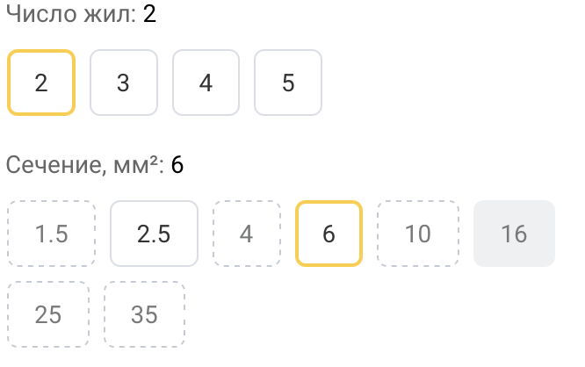

При клике на количество отображаемая цифра должна пропадать, чтобы можно было сразу вводить нужное количество не удаляя текущее. Количество не должно обнуляться после клика – если количество не было изменено после клика то при клике на пустом месте страницы оно должно возвращать последнее значение
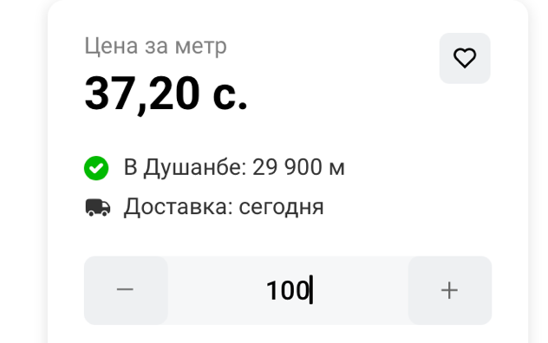

Расстояние между параметрами и началом пунктира должно быть таким же как между значениями и концом пунктира
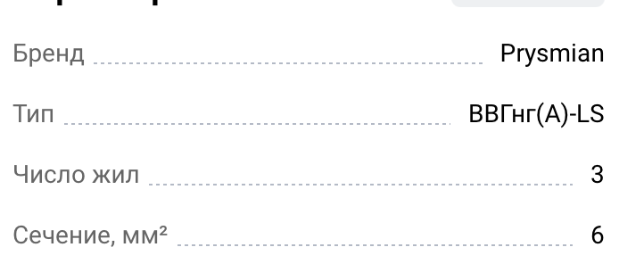

Должны быть настоящие флаги
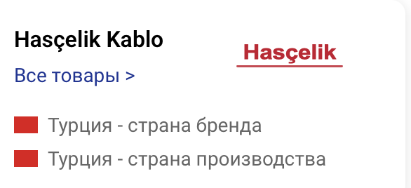

Применить выравнивание иконки загрузки и названия, если не повлечет за собой глюков на разных экранах
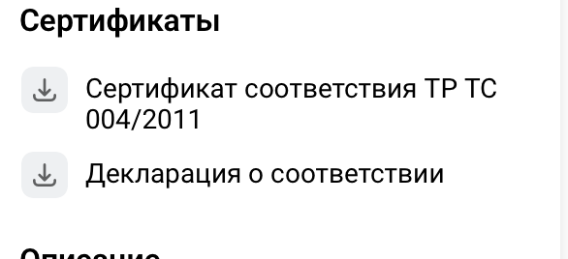

Выровнять иконку и текст. Слева - на сайте. Справа – в фигме


Убрать инфу о товаре при прокрутке страницы товара
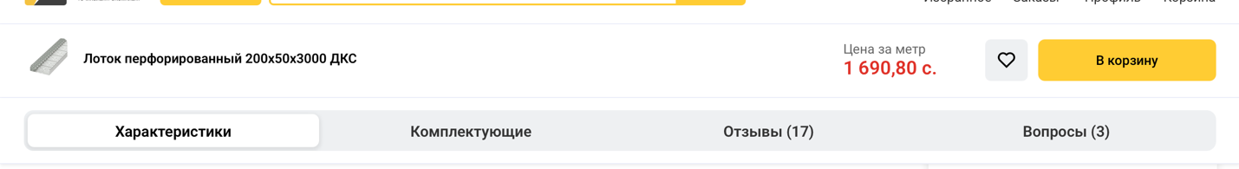
В комплектующих товара по ошибке был применен неправильный дизайн. Заменить на такой же дизайн, размеры и отступы между товарами как в Каталоге
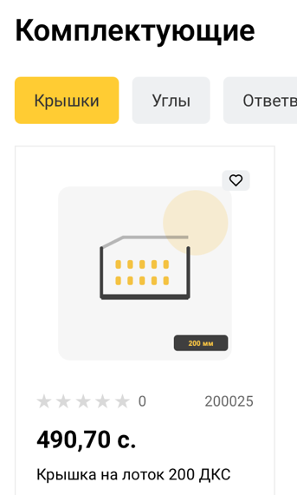

Обновить иконки скачать и сохранить смету. Текущие иконки создают перепад высоты из за разных отступов в svg
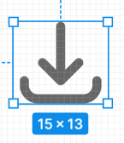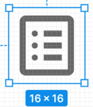

Окно комплектующих в Корзине должно находиться по центру и всплывать в виде мини окна как в Петрович. В остальном дизайн и функционал оставить в текущем виде
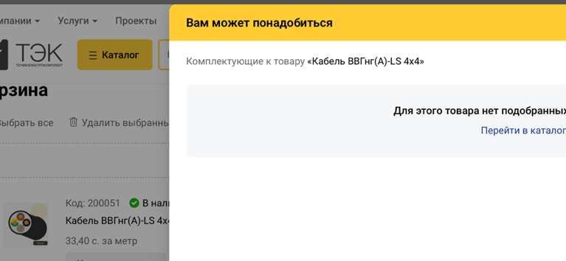

Принцип введения количества такой же как на остальных страницах
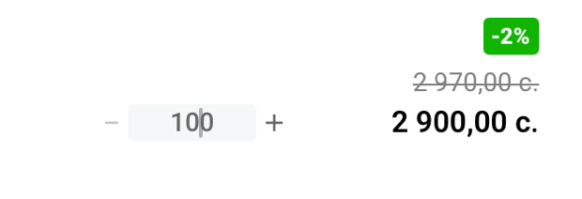

Значок не активной иконки избранное в Корзине должен быть таким же как в других местах
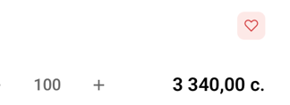

Переместить кнопку «удалить» в правый верхний угол для компактности
